Técnicas Experimentales I
Instrumentación Electrónica

Práctica 2:
Circuitos de Corriente Alterna

Pedro Martínez Caamaño
1· Objetivos
Los principios de las ondas armónicas se ven reflejados en la tensión e intensidad frente al tiempo en la corriente alterna. La cual envuelve nuestro mundo, siendo habitual en las tomas eléctricas de nuestros hogares y espacios habituales. Por ello resulta tan interesante tratar de comprenderla y ver su forma a la que podemos no estar habituados.
También empezaremos a desenvolvernos con un aparato de medida más complejo que el polímetro, el osciloscopio, así como el generador de señales y el, para nosotros novedoso, condensador. Y trataremos de asimilar y acomodar en nuestra intuición, los principios de la corriente alterna, sus aparatos de medida y sus elementos.

2· Material
El material del que debemos disponer será el siguiente:
- Polímetro
- Placa base y cables de conexión
- Resistencia ()
- Condensador (12k pF)
- Fuente de alimentación de corriente alterna (generador de señales)
- Osciloscopio digital

3· Fundamentos Teóricos
Los fundamentos físicos de esta práctica son más profundos y diversos. Pese a ello, los podremos agrupar en 3 secciones: Resistencia, Condensador y Circuito RC.

Resistencia
Al aplicar una resistencia a un circuito en el que una fuente de fem senoidal es la alimentación, como se observa en la siguiente imagen:
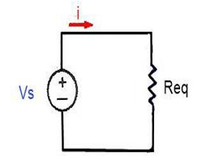
Circuito de corriente alterna con una resistencia.
veríamos la cualidad armónica del potencial, dependiente del tiempo (onda armónica cuya fase depende del tiempo):

en el que es la amplitud y por tanto la tensión máxima. En futuros apartados, usaremos de forma trivial relaciones básicas del tema de ondas como

Aplicando la Ley de Ohm en este circuito, obtendríamos que

con lo que es natural supone que Intensidad que recorre esta resistencia y la diferencia de tensión a ambos lados de esta están en fase.

Condensador
Si en un circuito alimentado por la fuente fem senoidal situamos un condensador como se ve a continuación:
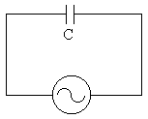
Circuito de corriente alterna con un condensador.
Podríamos llegar a la relación de intensidad en el circuito

donde

en la que es la llamada Reactancia Capacitiva dada por

que es la oposición que hace el condensador eléctrico a la corriente. Así, la intensidad es mayor cuanto mayor sea la frecuencia.
Entonces, podemos comparar ambas ondas, de potencial en bornes del condensador e intensidad, y encontrar un desfase de de la intensidad respecto al potencial como se observa en la imagen de a continuación.
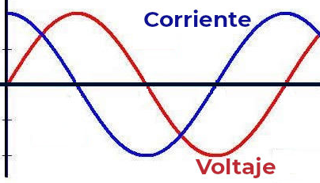

Circuito RC
Este tipo de circuito combina los elementos previamente mencionados en un mismo circuito con una fuente de corriente alterna tal y como se muestra en la figura siguiente:
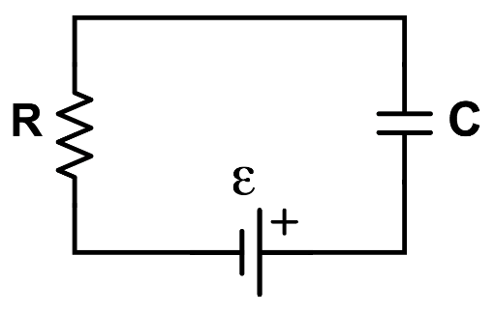
Circuito RC.
en el cual el condensador y la resistencia están conectados en serie alimentados por la fuente fem armónica.
Posee ciertas características que debemos saber. La primera es la relación de suma directa de diferencias de potencial en bornes de cada elemento (condensador y resistencia) con la del potencial de la fuente, siendo así:

Para la intensidad en circuito se ve de la siguiente forma:

en esta, la fase () equivale a

y la amplitud () a

para la cual Z es la Impedancia del circuito, que indica la resistencia a una corriente alterna en ohmios de siguiente manera

Y por sus magnitudes (Ω), en la Ley de Ohm se debe cumplir

Por lo que, alterando la frecuencia vemos ciertas características en este circuito:

También encontramos la relación

en la que G es la ganancia (relación entre output e input). Por ello, el circuito RC funciona como un filtro pasabaja (filtro pasa bajo o low pass dependiendo de donde se consulte) que afecta a las altas frecuencias atenuándolas y favoreciendo las frecuencias más graves (un principio usado en altavoces y amplificadores de instrumentos eléctricos como el bajo eléctrico).
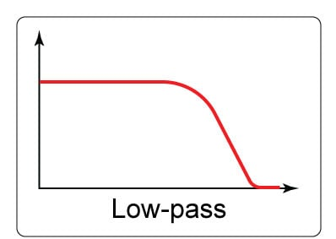
Ganancia frente a frecuencia para un filtro pasabaja.
Por otra parte, hay una frecuencia a la cual la fase es igual a 45º () y esto es cuando (en valores absolutos) la reactancia capacitiva es igual a la resistencia.

Donde es el Tiempo de Respuesta del circuito RC.
Usaremos más adelante para calcular la Impedancia la fórmula que encontraremos a continuación, partiendo del potencial en bornes del circuito completo y de la resistencia respectivamente:

a lo que

Otra forma de encontrar la frecuencia de corte antes mencionada es enfrentando Z frente a (en escala logarítmica) y situando e intersecando la curva de la resistencia (R) y del condensador (C), tangentes a la curva RC:
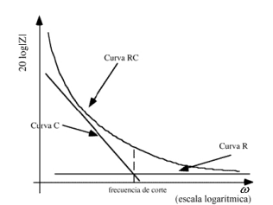
Módulo de la Impedancia frente a frecuencia.
Esto lo haremos en la primera parte de la práctica. En la segunda será el relacionar Z frente a la frecuencia para encontrar la fase:
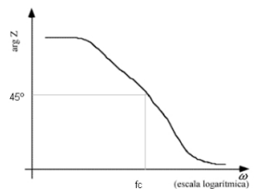
Fase de la Impedancia frente a frecuencia.

4· Medida de Potenciales
4.1· Valores Teóricos
Para comenzar, calculamos el valor teórico de la frecuencia de corte y la constante de tiempo para este circuito.
Como la constante de tiempo se denota por:

Y la frecuencia de corte como:

4.2· Primer Método Experimental
El punto principal ahora es calcular, en el circuito RC y con un voltaje del generador constante, en nuestro caso, de 10 Voltios, mediremos el potencial de la fuente y en bornes de la resistencia siguiendo el siguiente esquema:
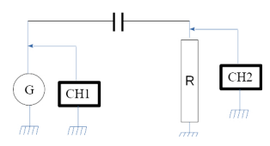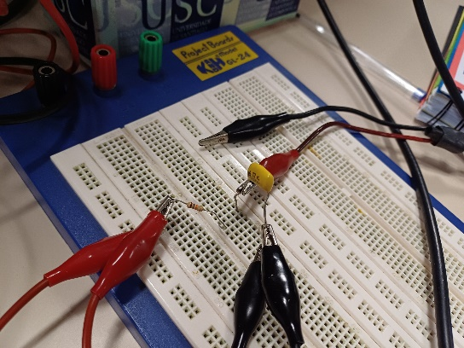
Circuito RC conectado al generador y al osciloscopio.
Posteriormente, con el siguiente diagrama, tomaremos otras tantas medidas para medir el potencial del condensador para mismas frecuencias.
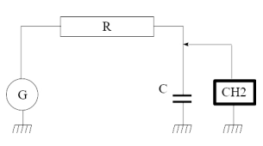
Circuito RC para medir la diferencia de potencial en el condensador.
Así, obtendremos los siguientes valores, siendo por orden el potencial en fuente, en bornes de la resistencia y en bornes del condensador. Cabe destacar que, por fabricante, las medidas de voltaje son entre picos en el osciloscopio pese a que la amplitud de onda (como se ve en el generador) es la mitad (como se puede observar al ver que en el generador seleccionamos 10 V y en el osciloscopio se marca aproximadamente el doble); pero esto no afecta a los cálculos ya que es, en todos, de proporcionalidad, por ello podemos evitar dividir entre 2 cada valor:

Que, aplicando una escala logarítmica para posterior representación del módulo de la impedancia, tomado de los valores experimentales, frente a la frecuencia en este tipo de escala. Esta representación es la llamada curva RC, que acompañaremos de la curva R y curva C (de la resistencia y condensador) como asíntotas de la curva RC. Su intersección es, teóricamente, el valor de la frecuencia de corte; es por ello que para la tabla tomamos valores por encima de la frecuencia de corte y por debajo, para verificar su comportamiento.
Producimos, con las fórmulas anteriormente mencionadas en el apartado 3, la siguiente tabla (puesta con notación no técnica, directa de Excel, pues es con la que realizaremos las operaciones que después reduciremos):
f (Hz) | Vm (V) | VmR (V) | s(VmR) | VmC (V) | s(VmC) | logf | Z | 20logZ | VmR/VmC
300 | 20,4 | 4,4 | 0,01 | 19,4 | 0,1 | 2,47712125 | 46363,6364 | 93,3235498 | 0,22680412
400 | 20,4 | 5,6 | 0,01 | 19,2 | 0,1 | 2,60205999 | 36428,5714 | 91,2288428 | 0,29166667
500 | 20,4 | 6,88 | 0,01 | 18,8 | 0,1 | 2,69897 | 29651,1628 | 89,4408346 | 0,36595745
600 | 20,4 | 8,2 | 0,01 | 18,2 | 0,1 | 2,77815125 | 24878,0488 | 87,9163263 | 0,45054945
700 | 20,4 | 9,2 | 0,01 | 17,8 | 0,1 | 2,84509804 | 22173,913 | 86,9168468 | 0,51685393
800 | 20,4 | 10 | 0,1 | 17,2 | 0,1 | 2,90308999 | 20400 | 86,1926033 | 0,58139535
900 | 20,4 | 11 | 0,1 | 16,6 | 0,1 | 2,95424251 | 18545,4545 | 85,3647496 | 0,6626506
1000 | 20,4 | 11,8 | 0,1 | 16 | 0,1 | 3 | 17288,1356 | 84,7549632 | 0,7375
1100 | 20,4 | 12,4 | 0,1 | 15,6 | 0,1 | 3,04139269 | 16451,6129 | 84,3241696 | 0,79487179
1200 | 20,4 | 13,2 | 0,1 | 15 | 0,1 | 3,07918125 | 15454,5455 | 83,7811247 | 0,88
1400 | 20,4 | 14,2 | 0,1 | 14 | 0,1 | 3,14612804 | 14366,1972 | 83,1468365 | 1,01428571
1500 | 20,2 | 14,8 | 0,1 | 13,4 | 0,1 | 3,17609126 | 13648,6486 | 82,7017931 | 1,10447761
1600 | 20,4 | 15 | 0,1 | 13 | 0,1 | 3,20411998 | 13600 | 82,6707782 | 1,15384615
1700 | 20,2 | 15,4 | 0,1 | 12,6 | 0,1 | 3,23044892 | 13116,8831 | 82,356613 | 1,22222222
1800 | 20,2 | 15,8 | 0,1 | 12,2 | 0,1 | 3,25527251 | 12784,8101 | 82,1338856 | 1,29508197
1900 | 20,2 | 16 | 0,1 | 11,8 | 0,1 | 3,2787536 | 12625 | 82,0246277 | 1,3559322
2000 | 20,2 | 16,4 | 0,1 | 11,4 | 0,1 | 3,30103 | 12317,0732 | 81,8101504 | 1,43859649
2100 | 20,2 | 16,6 | 0,1 | 11 | 0,1 | 3,32221929 | 12168,6747 | 81,7048656 | 1,50909091
2200 | 20,2 | 16,8 | 0,1 | 10,6 | 0,1 | 3,34242268 | 12023,8095 | 81,6008418 | 1,58490566

Con Z y su logaritmo con las consiguientes incertidumbres

s(Z) | s(20logZ)
250,5 | 48,0
190,1 | 45,6
151,6 | 43,6
125,7 | 42,0
111,3 | 40,9
227,2 | 47,1
191,5 | 45,6
169,3 | 44,6
155,3 | 43,8
139,5 | 42,9
123,3 | 41,8
114,3 | 41,2
112,5 | 41,0
107,1 | 40,6
102,7 | 40,2
100,7 | 40,1
96,7 | 39,7
94,9 | 39,5
93,1 | 39,4

Así, la representación gráfica, en dos escalas distintas quedaría tal que:

Para añadir las rectas de R y C procedemos de la siguiente forma:
Curva R:
En un circuito de una resistencia sola, la impedancia resultaría constante y sería el propio valor de la resistencia, como se ve con la fórmula antes mencionada:

Por ello, para nuestro caso:

Y en escala logarítmica queda como

Curva C:
Utilizando la misma fórmula que para hallar la Curva R, nos encontramos con que

Así, para ser representadas ambas en la gráfica, tendríamos:

Y, calculando la intersección, vemos ahora un valor solución de intersección trivial para la recta de la Curva R de . En cambio, para obtener la recta de la Curva C, tendremos que usar las fórmulas necesarias para su respectivo ajuste. Como no se requiere el procedimiento exacto, las obviaré y daré los resultados directos, así nos queda la siguiente recta para la curva C:

Lo curioso de esta recta es que su constante de regresión lineal era igual a 1, suceso casi imposible por lo tanto improbable, que culpo a la hoja de cálculo utilizada (Excel) por, seguramente, aproximar un valor cercano a 1 a 1. También cabe mencionar que se han tomado en ambos valores 3 decimales de referencia (el primero, a=-20 se ha dejado así en vez de a=-20,000 por comodidad, pero aquí lo destaco) pues al aplicar al siguiente sistema, da más exacto el valor de la frecuencia de corte.
Que ahora pasaremos a las magnitudes de sus ejes, más bien de x a log(f), ya que, como veremos en el siguiente sistema, resulta más sencillo igualar ambas rectas así:

Resolviendo por igualación, y despejando f, nos queda la frecuencia de corte ().

Que es muy cercano al valor teórico calculado previamente, por lo que se puede considerar un buen resultado.

4.3· Segundo Método Experimental
Ahora, para buscar otro método de obtención de la frecuencia de corte, utilizaremos los datos de la tabla para representar frente a f. Sabemos que con esta relación tenemos la ecuación:

Y si esta proporción entre Potenciales es igual (intersección en la recta de la gráfica anterior), tendríamos, para despejar f como frecuencia de corte:

Así que producimos la gráfica y hallamos, por el método de los mínimos cuadrados, la ecuación de la recta de tendencia.

Y con una constante de regresión lineal de 0,99984233, obtenemos:

Igualamos a 1 y despejamos f:

El cual no es un resultado demasiado bueno, a unos 55 Hz de distancia del valor obtenido teóricamente y en el punto anterior.

5· Desfase entre Señales
Con el osciloscopio en modo dual, tendremos visión de las señales tanto del generador como de la resistencia simultáneamente. Como ya explicamos al principio, en un circuito RC, entre ellas hay cierto desfase según la frecuencia. Este desfase será la “distancia” entre los picos de las dos ondas, siendo esta distancia el tiempo, en segundos.
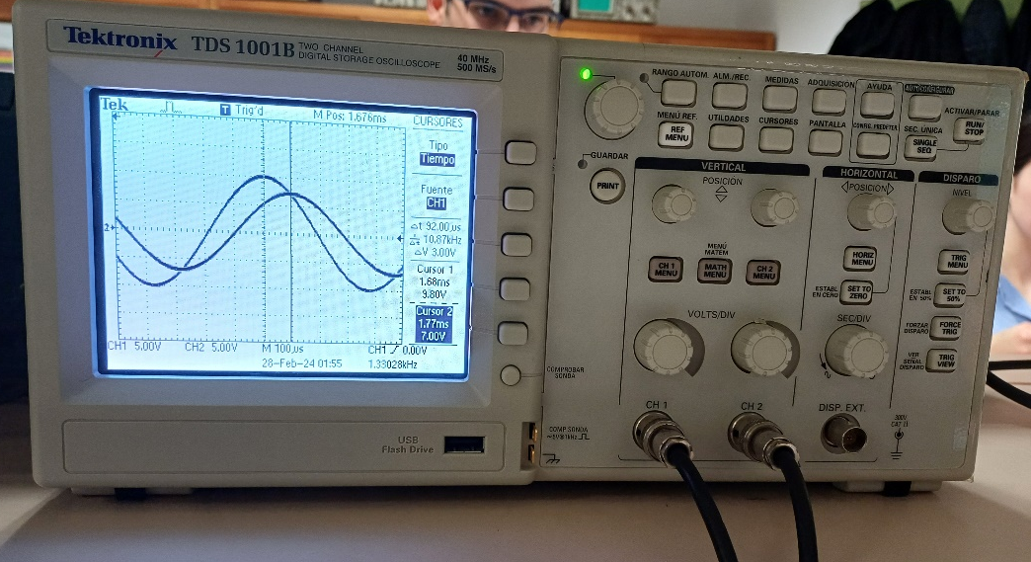
Osciloscopio en modo dual.
Teniendo una onda como referencia, por ejemplo con (la de mayor amplitud) y con su desfase añadido ; buscamos la forma de obtener el parámetro , para ello calculamos la distancia entre picos
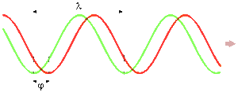
Ahora hacemos uso de la fórmula

Pero, por comodidad, tomaremos y para el desfase haremos:

Entonces, debemos comprobar que, para la frecuencia de corte, el desfase debería ser de o 45º.
Antes de mostrar la tabla, destacaré que, en laboratorio, a alturas de esta práctica, decidimos medir el valor de la resistencia por si hacía falta tener un valor de frecuencia de corte más preciso (para que diese más cercano a 45º, suceso que, como se verá más adelante, ocurrió).
Así es que medimos que el valor de la resistencia, según el polímetro, fue de:

Por lo que, la nueva frecuencia de corte teórica sería de:

Ahora, completamos la tabla, midiendo la distancia entre crestas y queda tal que:
f (Hz) | log(f) | ∆t (µs) | s(∆t) (µs) | Φ (rad) | Φ (º)
100 | 2 | 2200 | 10 | 1,38230077 | 79,2
300 | 2,47712125 | 740 | 0,1 | 1,39486714 | 79,92
400 | 2,60205999 | 520 | 0,1 | 1,30690254 | 74,88
500 | 2,69897 | 400 | 0,1 | 1,25663706 | 72
600 | 2,77815125 | 300 | 0,1 | 1,13097336 | 64,8
700 | 2,84509804 | 250 | 0,1 | 1,09955743 | 63
800 | 2,90308999 | 210 | 0,1 | 1,05557513 | 60,48
900 | 2,95424251 | 172 | 0,1 | 0,97263709 | 55,728
1000 | 3 | 148 | 0,1 | 0,92991143 | 53,28
1100 | 3,04139269 | 132 | 0,1 | 0,91231851 | 52,272
1200 | 3,07918125 | 116 | 0,1 | 0,87461939 | 50,112
1326,29 | 3,1226385 | 92 | 0,1 | 0,76666598 | 43,9267248
1330,28 | 3,12394306 | 92 | 0,1 | 0,76897241 | 44,0588736
1400 | 3,14612804 | 88 | 0,1 | 0,77408843 | 44,352
1500 | 3,17609126 | 80 | 0,1 | 0,75398224 | 43,2
1600 | 3,20411998 | 74 | 0,1 | 0,74392914 | 42,624
1700 | 3,23044892 | 64 | 0,1 | 0,68361056 | 39,168
1800 | 3,25527251 | 56 | 0,1 | 0,63334508 | 36,288
1900 | 3,2787536 | 52 | 0,1 | 0,62077871 | 35,568
2000 | 3,30103 | 48 | 0,1 | 0,60318579 | 34,56
2100 | 3,32221929 | 46 | 0,1 | 0,6069557 | 34,776
2200 | 3,34242268 | 42 | 0,1 | 0,58056632 | 33,264

Representando ahora, el desfase en grados sexagesimales frente a la frecuencia en escala logarítmica queda tal que:

Pero el primer valor es bastante extraño y despunta, por lo que hacer regresión lineal con ese valor nos desviaría de forma drástica la recta, aunque fuera solo para aproximar (porque la función “parece” una recta, pero puede no serlo, aproximaremos a tal). Por ello lo descartaremos, al menos para formar la línea de tendencia:

Y podemos ver que, para estos puntos, los valores teóricos están bastante cerca de los 45º. 43, 9º para 1326,29 Hz y 44, 1º para 1330,28 Hz.
Pero, produciendo una recta, nos quedaría, con una constante de regresión lineal r= 0,99394446

Al igualar y a 45 y despejar f, nos quedaría:

Cabe destacar que estas medidas de desfase, sobre todo al medir la distancia entre picos, es bastante subjetiva, no por error máquina (limitación de píxeles, que es mínima) sino por humano. Cuando llevabas un rato ajustando onda, costaba ya a nuestras mentes saber diferenciar un pico de lo que no, dando a “pequeñas aproximaciones” que acaban por arrastrar más error. Por ello es que las medidas de frecuencia de corte nos han dado tan variadas.

7· Conclusión y Resultados
Los resultados obtenidos, mediante diversos métodos y formas los recolectaremos aquí:
1326,3
1326,33 | 1,00
1381,43 | 2,98E-6
1330,28 | 1,33
1365,82 | 0,18

Hay cierta disparidad entre unos resultados y otros. Parece que no tenemos un buen intervalo de confianza, con ciertos valores “extraños”, pero cuyos problemas e imperfecciones ya hemos analizado.
Como conclusión, cabe decir nuestras nuevas experiencias, aprendiendo a usar un generados de corriente alterna y el osciloscopio, que tan lejanos y desconocidos se nos hicieron al principio.

8· Bibliografía
-Presentación sobre Análisis de Incertidumbres:
https://cv.usc.es/pluginfile.php/2390439/mod_resource/content/1/an%C3%A1lisis%20incertidumbres.pdf
-Informe de Laboratorio de Instrumentación en Corriente Alterna:
C:\Users\Lord_Fulgi\Downloads\Circuitos eleÌ_ctricos _ca.pdf

